Vzápětí po udílení Oscarů vstoupí PARAZIT do vybraných kin ve speciální režisérské černobílé verzi

Černá komedie režiséra Bong Joon-hoa Parazit slaví od své premiéry na festivalu v Cannes úspěchy po celém světě. Kromě Zlaté palmy a Zlatého glóbu získal snímek přes 170 dalších ocenění a je nominovaný na 6 Oscarů. Vzápětí po jejich udílení, v úterý 10. února, vstoupí do českých kin speciální režisérská černobílá verze filmu. Ta je pro režiséra Bong Joon-hoa splněným snem a dle jeho slov přináší divákovi pronikavý zážitek, při kterém intenzivněji vyniknou herecké výkony hlavních představitelů i dramatický rozdíl mezi jednotlivými rodinami ve filmu.

Seznam kin, která černobílého Parazita hrají, najdete zde: bit.ly/Parazit_BW
Vstupenky na pražské projekce zakoupíte zde: bit.ly/ParazitCernobilaVerze
Veškeré materiály k filmu Parazit najdete na naší capse: aero.capsa.cz/?slozka=6834
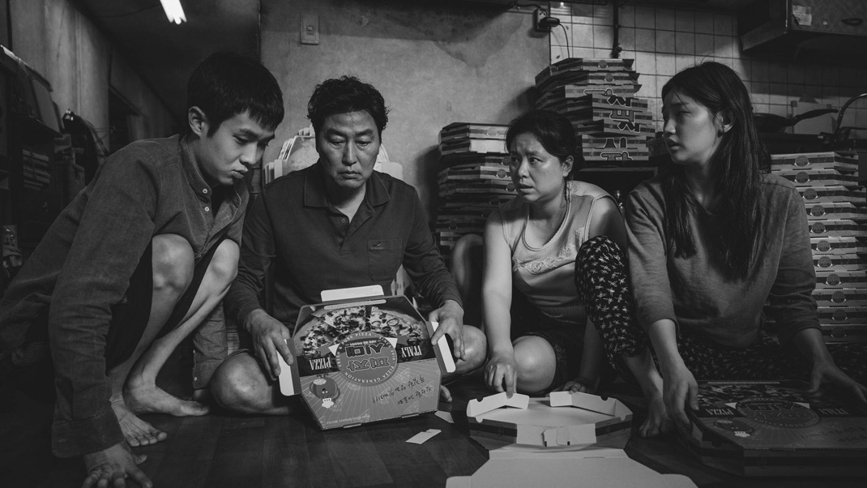

Splněný sen režiséra Bong Joon-hoa
Láska k černobílému filmu se v Bong Joon-hoovi budovala už od dětství – své první filmové zážitky prožil před starou černobílou televizí. „Když pomyslím na ty opravdové filmové klasiky, tak vidím černou a bílou. Tak jsem měl takový trochu marnivý nápad – když své filmy převedu do černobílé, tak se okamžitě stanou klasikami“, smál se Bong Joon-ho při své masterclass na festivalu v Rotterdamu, kde byla černobílý Parazit uveden v premiéře. Vytvoření černobílé verze ale nebylo náhlým rozmarem – vznikla loni, před světovou premiérou filmu na festivalu v Cannes. „Bez barev silněji vynikne kontrast mezi chudou a bohatou rodinou. Divák se může více soustředit na strukturu obrazu, obzvlášť na blyštivé a čisté interiéry domu Parkových,“ říká režisér a dodává: „Sám jsem černobílou verzi viděl jen dvakrát. Poprvé jsem si připadal jako bych se díval na starý film, na příběh z dávných dob. Podruhé na mě snímek působil intenzivněji, více krutě. Myslím, že na tuto verzi bude spoustu různých názorů.“

Fenomén Parazit
Sedmý celovečerní film padesátiletého Bong Joon-hoa je od května loňského roku jedním z nejdiskutovanějších snímků sezóny. „Když jsem Parazita připravoval, nebyl žádný plán – prostě jsem chtěl natočit svůj další film. Ale pak jsme jeli do Cannes, vyhráli Zlatou palmu a americký distributor řekl: ‚Parazit dostane spoustu nominací na velká ocenění, ať chcete, nebo ne’. A tak jsme byli v podstatě donuceni začít tuhle intenzivní cestu“, prozradil režisér. V USA tržby filmu překročily 30 milionů dolarů, celosvětově Parazit utržil už 165 milionů dolarů. Film získal přes 170 různých ocenění, včetně Zlatého glóbu za nejlepší zahraniční film a dvou cen BAFTA. Je nominovaný na 6 Oscarů – kromě kategorie nejlepší film je nominován i v kategoriích nejlepší mezinárodní film, nejlepší režie, nejlepší scénář, nejlepší výprava a nejlepší střih. V jakých kategoriích snímek uspěje se dozvíme již za pár dní – 92. udílení Oscarů se uskuteční v noci z 9. na 10. února.

Parazit |Gisaengchung

Jižní Korea / 2019 / premiéra: 3. října 2019

■ žánr drama / komedie
■ režie a scénář Bong Joon-ho ■kamera Kyeong-pyo Hong ■střih Jinmo Yang ■hrají Kang-ho Song, Seon-gyoon Lee, Yeo-jeong Jo, Hye-jin Jang, Woo-shik Choi, So-dam Park, Myeong-hoon Park, Seung-min Hyeon, Keun-rok Park, Seo-joon Park

■ stránka filmu https://www.aerofilms.cz/parazit
■ trailer: https://youtu.be/VaRm_6CnOuc
■ materiály ke stažení: https://aero.capsa.cz/?slozka=6834

■ synopse
Černá komedie režiséra Bong Joon-hoa (Snowpiercer, Okja) sleduje chudou, ale mazanou čtyřčlennou rodinu, která se rozhodne infiltrovat do bohaté domácnosti byznysmena Parka. Co se může stát, když se setkají dva tak odlišné světy? Originální dílo mistrovsky pracuje s prvky thrilleru, dramatu i satiry a přináší vtipný a nepředvídatelný divácký zážitek. Parazit byl oceněný Zlatou palmou a podle mnohých ohlasů se tak stal nejzábavnějším vítězem festivalu v Cannes od dob Pulp Fiction.

Kontakt pro novináře: Kateřina Dvořáková, katka@aerofilms.cz +420 776 130 072, www.aerofilms.cz, fotografie v tiskové kvalitě a další materiály ke stažení na https://aero.capsa.cz (přístupové údaje na vyžádání).

